1引言 1
1.1编写目的 1
1.2背景 1
1.3定义 1
1.4参考资料 1
2总体设计 1
2.1需求规定 1
2.2运行环境 1
2.3基本设计概念和处理流程 2
2.4结构 2
2.5功能器求与程序的关系 2
2.6人工处理过程 2
2.7尚未问决的问题 2
3接口设计 2
3.1用户接口 2
3.2外部接口 2
3.3内部接口 3
4运行设计 3
4.1运行模块组合 3
4.2运行控制 3
4.3运行时间 3
5系统数据结构设计 3
5.1逻辑结构设计要点 3
5.2物理结构设计要点 3
5.3数据结构与程序的关系 3
6系统出错处理设计 4
6.1出错信息 4
6.2补救措施 4
6.3系统维护设计 4

概要设计说明书

1引言

1.1编写目的
本社团管理系统概要设计说明书是为了描述社团管理系统的概要设计。概要设计说明书是为了说明整个社团管理系统的体系架构，以及需求用例的各个功能点在架构中的体现，为系统的详细设计人员进行详细设计时的输入参考文档。本说明书的预期读者为系统设计人员、系统开发人员和项目评审人员。

1.2背景
本软件系统的名称为“社团管理系统”，为了方便管理学校的社团之间的活动情况以及学生与社团活动之间的交互而设计的一款管理软件。项目的开发者为“软件工程第八小组”，用户为学校的社团管理老师以及学校的学生。运行该软件的计算站为学校的专用网络服务器。

1.3定义
专业术语 | 定义
普通用户（Ordinary users） | 社团的一般所属成员，一般是普通在校学生
社团管理员（Community administrator） | 社团的最高权限所有者，能够修改社团信息，增删社团成员，一般为老师或学生干部
系统（System） | 一种网络信息技术平台，可以利用信息技术处理事务
活动管理系统（Activity management system） | 用于处理社团活动的软件系统

1.4参考资料
【1】[美]RogerS.Pressman.软件工程.机械工业出版社.

2总体设计

2.1需求规定
该系统能够让学生和社团管理员能够通过系统注册成为“普通用户”和“社团管理员”，拥有不同的权限。学校社团为了方便学生参与和了解学校的社团活动，需要开发一个社团的相关展示系统。社团管理员将本社团的相关信息包括社团名称，社团介绍，社团活动安排说明等发布在该程序中，学生则通过该程序对社团的相关信息进行了解，而后通过系统选择加入社团。为了方便社团管理员申请社团活动，该系统能够根据社团管理员所输入的时间和地点等筛选合适的场地，并将结果反馈给社团管理员。
要求系统能有效，快速，安全，可靠和无误的完成上诉操作。并要求界面要简单明了，易于操作，服务器程序利于维护。

2.2运行环境
客户机：
Windows 2000或者以上
1G HZ或更高主频的相容CPU
推荐最小内存为512MB。（支持的最小内存为128MB；最多支持4GB内存。）
至少有1GB可用的磁盘空间的硬盘

服务器：
Windows XP Professional
服务器需要安装Tomcat服务器
1G HZ或者更高主频的相容CPU
推荐最小内存为512MB。（支持的最小内存为128MB；最多支持4GB内存。）
至少有1GB可用的磁盘空间的硬盘

2.3基本设计概念和处理流程
下面将使用结构化设计面向数据流的方法对社团管理系统的处理流程进行分析。系统可分为两大部分：1.客户机上的程序，2.服务器上的程序。以下将分别对系统的这两大部分进行流程分析：
2.3.1 客户机程序流程
2.3.1.1 学生客户机
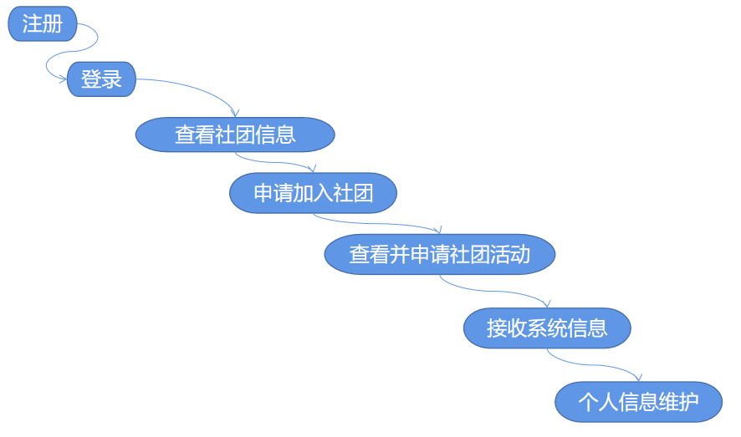
下列对各模块功能进行说明：
注册：学生通过系统注册功能注册成为“普通用户”，拥有对应的权限。

登录：通过注册后，通过注册的信息进行系统的登录。

查看社团信息：普通用户在系统中查看社团管理员在系统发布的社团相关信息， 例如社团的介绍说明，活动安排信息，社团管理员信息等。

申请加入社团：如果普通用户没有加入社团，则可以在查看社团信息界面处，点击 加入社团按钮。之后系统会发送消息至相关社团的社团管理员处。

查看并申请社团活动: 普通用户在加入社团之后，可以在此界面查看该社团正在进 行的社团活动情况，并且可以点击按钮申请加入，选择申请加入后，系统发送相关 通知至社团管理员处。

接受系统通知：普通用户可以收到来自系统所发送的各种消息通知等。

个人信息维护：普通用户可以在该界面更改个人信息资料。该模块需要较为频繁的 更新。
2.3.1.2 社团管理员客户机
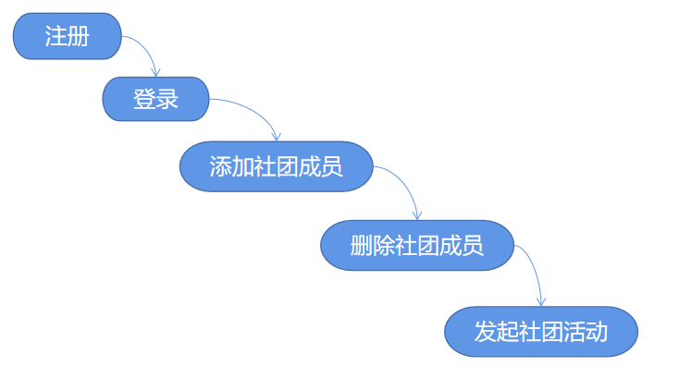

下列对各模块功能进行说明：
注册：社团管理员通过注册成为“社团管理员”，拥有相对应的权限。

登录：社团管理员通过注册的信息进行登录，进入系统。

添加社团成员：社团管理员通过系统接收到普通用户发送的申请加入社团通知，同 意申请后则成功添加社团成员，并向普通用户发送通知。若选择拒绝则不会进行社 团成员的添加，并向普通用户发送通知。

删除社团成员：社团管理员可以通过该模块，删除已有的社团成员，删除后系统向 该成员发送通知信息。

发起社团活动：社团管理员可以通过该模块向系统申请活动的场地和时间，系统则 通过数据库进行自动的匹配，若匹配成功则视为申请成功，并向社团管理员发送通 知。若匹配失败则视为申请失败，并向社团管理员发送通知。若申请成功，则在系 统界面自动更新相关的社团活动信息，并向该社团的成员发送活动通知。

2.3.2 服务器程序流程
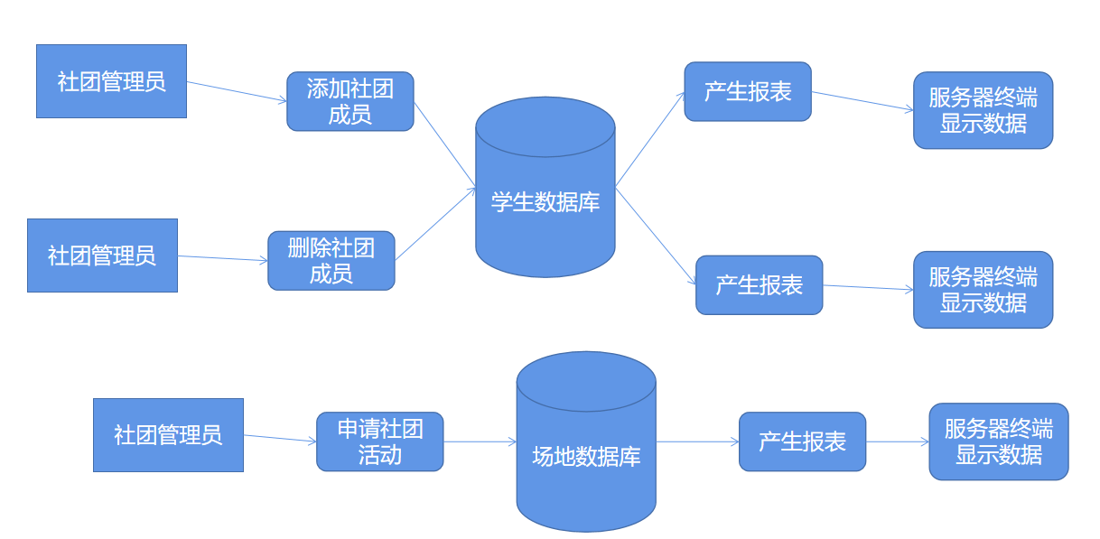

下列对各模块功能进行说明：
添加社团成员：社团管理员同意添加社团成员之后，在社团的学生数据库新建新加 入的学生数据，产生报表并在服务器终端显示数据。

删除社团成员：社团管理员删除已有的社团成员后，从社团学生数据库中删除该成 员的数据，产生报表并在服务器终端显示数据。

申请社团活动：社团管理员在向系统申请活动后，场地数据库根据相关信息进行匹 配，如果能够匹配到信息则向社团管理员反馈信息申请失败，如果无法匹配到数据 则新建信息，向社团管理员显示申请成功，产生报表并在服务器终端显示数据。

2.4结构
2.4.1.1 学生客户机

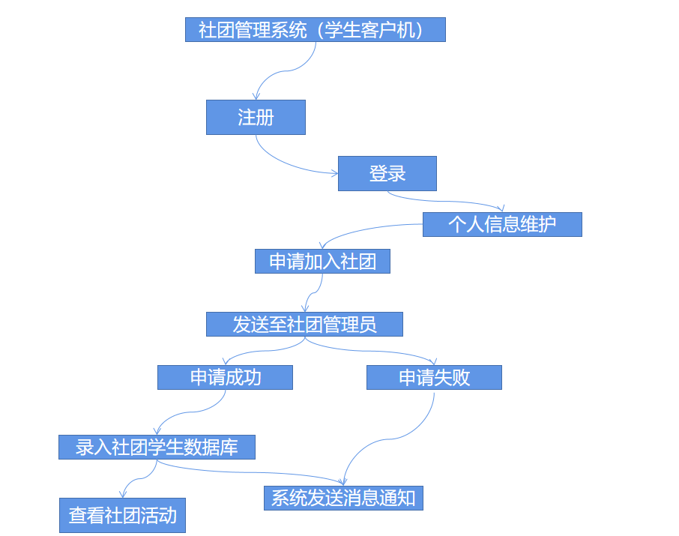

2.4.1.2 社团管理员客户机

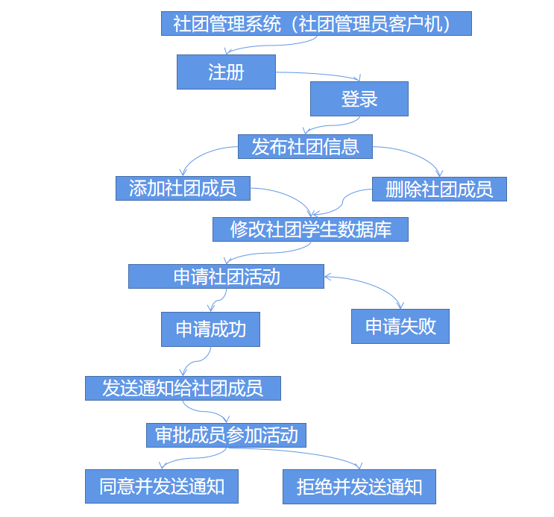
2.4.2 服务器程序

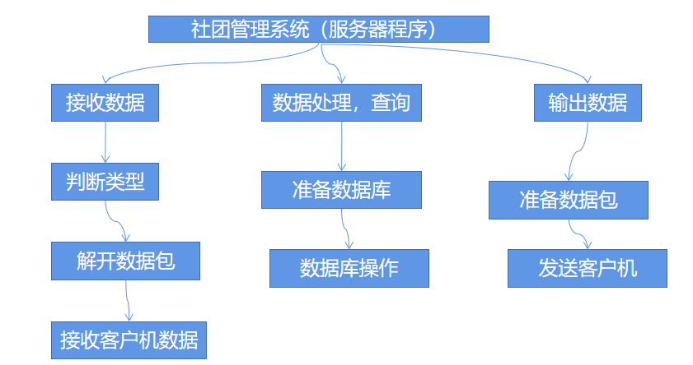

2.5功能器求与程序的关系
 | 普通用户 | 社团管理员
注册 | √ | √
登录 | √ | √
个人信息维护 | √ | √
接收系统通知 | √ | √
发送通知 |  | √
加入社团 | √
增加社团成员 |  | √
删除社团成员 |  | √
发起社团活动 |  | √
参加社团活动 | √

2.6人工处理过程
普通用户和社团管理员的注册，以及社团管理员对于社团成员的增加和删除，社团管理员对于社团活动的申请必须由人工处理。

2.7尚未问决的问题
学生数据库以及活动场地数据库的设计和信息录入。

3接口设计

3.1用户接口
在用户界面部分，根据需求分析的结构，用户需要一个用户友善界面。在界面设计上，应做到简单明了便于操作，并且要注意到界面的布局，应突显出的显示重要以及出错的信息，在外观上要做到合理化。考虑到用户大多是使用WINDOWS操作系统的使用习惯，在设计风格上应与之靠拢。

3.2外部接口
在输入方面，对于键盘，鼠标的输入，可用Java,jsp的标准输入输出，对输入进行处理。
在输出方面，有打印机的链接及使用，也可以用Java的标准输入输出对其进行处理。
在网络传输方面，在网络硬件部分，为了实现高速传输，将使用高速ATM。

3.3内部接口
内部接口方面，各模块之间采用函数调用，参数传递，返回值的方法进行信息传递。接口传递的信息将是以数据结构封装了的数据，以参数传递或返回值的形式在各模块间传输。

4运行设计

4.1运行模块组合
客户机程序在有输入时启动接收数据模块，通过各模块之间的调用，读入并对输入进行格式化。在接收数据模块得到充分的数据时，将调用网络传输模块，将数据通过网络传送到服务器，并等待接收服务器返回的信息。
服务器程序的接收网络数据模块必须始终处于活动状态。接收数据后，调用数据处理/查询模块对数据库进行访问，完成后调用网络发送模块，将信息返回客户机。

4.2运行控制
运行控制将严格按照各模块间的函数调用关系来实现。需要先对运行控制进行正确的判断，选择正确的运行控制路径。
在网络传输方面，客户机发送数据后，将等待服务器的确认收到信号，收到后，再次等待服务器发送回答数据，然后对数据进行确认。服务器在接到数据后发送确认信号，在对数据处理，访问数据库后将返回信息送回客户机，并等待确认。

4.3运行时间
在软件的需求分析中，对运行时间的要求为必须对做出的操作有较快的反应。网络硬件对运行时间有最大的影响，当网络负载量大时，对操作反应将受到很大影响。所以将采用高速ATM网络，实现客户机与服务器之间的链接。服务器必须使用高性能的服务器以减少网络传输的时间。

5系统数据结构设计

5.1逻辑结构设计要点
1.普通用户：
学生姓名 | 学号 | 学院 | 班级 | 电话 | 所属社团

- 社团管理员：
社团管理员姓名 | 社团管理员学号/工号 | 学院 | 电话 | 所属社团 | 社团编号

- 社团活动：
社团活动名 | 所属社团 | 参与人数 | 活动地点 | 活动开始时间 | 活动结束时间 | 负责人

5.2物理结构设计要点
给出本系统内所使用的每个数据结构中的每个数据项的存储要求，访问方法、存取单位、存取的物理关系（索引、设备、存储区域）、设计考虑和保密条件。

1.普通用户
序号 | 字段名 | 字段含义 | 类型 | 长度 | 默认值 | 允许空 | 主键 | 备注
1 | name | 学生姓名 | varchar | 10 |  | 否
2 | number | 学号 | varchar | 10 |  | 否 | 是
3 | class | 班级 | varchar | 10 |  | 否
4 | college | 学院 | varchar | 10 |  | 否
5 | phone | 电话 | varchar | 11 |  | 否

- 社团管理员
序号 | 字段名 | 字段含义 | 类型 | 长度 | 默认值 | 允许空 | 主键 | 备注
1 | name | 管理员姓名 | varchar | 10 |  | 否
2 | number | 管理员学号/工号 | varchar | 10 |  | 否 | 是
3 | college | 学院 | varchar | 10 |  | 否
4 | phone | 电话 | varchar | 11 |  | 否

- 社团活动
序号 | 字段名 | 字段含义 | 类型 | 长度 | 默认值 | 允许空 | 主键 | 备注
1 | association | 社团名 | varchar | 10 |  | 否
2 | id | 社团编号 | varchar | 10 |  | 否 | 是
3 | number | 参与人员数 | varchar | 10 |  | 否
4 | start time | 开始时间 | date |  |  | 否
5 | end time | 结束时间 | date |  |  | 否
6 | director | 负责人 | varchar | 10 |  | 否
7 | name | 活动名称 | varchar | 20 |  | 否

5.3数据结构与程序的关系
服务器程序在对社团活动进行操作时需要对数据库数据结构，也就是数据表进行查询和修改。物理数据结构主要用于各模块之间函数的信息传递。接口传递的信息将是以数据结构封装了的数据，以参数传递或返回值的形式在各模块间传输。出错信息将送入显示模块中。

6系统出错处理设计

6.1出错信息
序号 | 名称 | 原因 | 解决办法
1 | 软错误 | 输入信息无法满足要求时错误 | 分析判断语句，判断类型，修改语句
2 | 硬错误 | 由于网络传输超时等产生的错误 | 输出错误语句，充值程序，重新输入

6.2补救措施
所以的客户机及服务器都必须安装在不间断电源以防止停电或电压不稳定造成的数据丢失的损失。若遇到停电时，客户机上将不会有太大的影响，主要是在服务器上：在断电恢复过程中可采用日志文件，对其进行ROLLBACK处理，对数据进行恢复。
在网络传输方面，可考虑建立一条成本较低的后备网络，以保证主网络断路时数据的通信。
在硬件方面，选择较可靠，稳定的服务器机种，保证系统运行时的可靠性。

6.3系统维护设计
维护主要对服务器上的数据库数据进行维护。可以采用数据库自带的维护功能机制，如定期为数据库进行备份和backup，维护管理数据库死锁问题和维护数据库内数据的一致性。

